INDICAÇÃO nº 1397/2018

Súmula: Solicita providências do Executivo, junto a Secretaria de Esportes e Lazer, na pessoa de seu Secretário, Sr. Claudio Dutra Barros para a construção de quadras esportivas com área de lazer e academia ao ar livre, no terreno atrás da E.E Padre Romeu Mecca, situado entre a Rua dos Cariocas, Rua Domingos da Silva e Avenida dos Brasileiros, no Parque Suburbano.

INDICO à Mesa, na forma regimental vigente, que seja oficiado ao Excelentíssimo Senhor Igor Soares Ebert, Prefeito Municipal, para que determine através da Secretaria Esportes e Lazer, na pessoa de seu Secretário, Sr. Claudio Dutra Barros, providências para construção de quadras esportivas com área de lazer e academia ao ar livre no terreno localizado atrás da E.E. Padre Romeu Mecca, situado entre a Rua dos Cariocas, Rua Domingos da Silva e Avenida dos Brasileiros no Parque Suburbano.

Justificativa

Senhor Presidente,
Senhores Vereadores,
Senhoras Vereadoras,

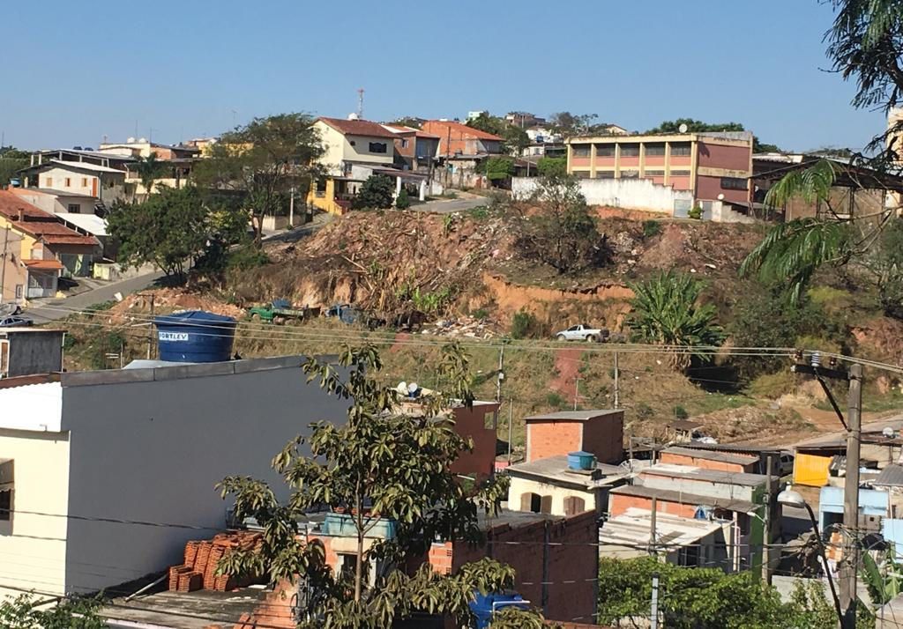
Trata-se de solicitação de suma importância diante da atual situação em que o terreno se encontra, bem como, uma solução para minimizar problemas com a falta de segurança e a falta de higiene e limpeza do local, o que nos dias de hoje, tira o sono não só dos moradores que convivem nas imediações, mas também, dos alunos que estudam na E.E. Padre Romeu Mecca.

No local, constantemente são descarregados lixos e entulhos em meio ao mesmo matagal aumentando, assim, o perigo da reprodução de insetos, ratos e escorpiões em residências e na própria escola.

Situação atual do imóvel

Frequentes são os pedidos do nosso gabinete para providências com relação a limpeza, adequação de calçadas, concretagem entre outros, o que nos faz neste momento unir o “útil ao agradável”, ou seja, sugestionar ao Executivo a realização de uma obra que solucione os problemas do local e que traga melhoramentos, conservação e embelezamento ao mesmo.

Nada melhor do que eliminar uma demanda que é de constante realização do poder público e de pouca eficácia, trazendo outra que seria realizada de forma definitiva, dando finalidade ao imóvel e a certeza para os moradores do bairro da melhoria do local, que não mais sofreriam com a falta de conservação e que, principalmente, receberiam um espaço para a prática de esportes, para realização de atividades físicas e para o ganho de qualidade de vida.

Ressalte-se que a construção de quadras esportivas com área de lazer e academia ao ar livre vai ao encontro do desejo de inúmeros moradores que residem próximo a esse terreno, bem como, do bairro que carece de atividades físicas e que pretendem de uma forma rápida e prazerosa fugir da ociosidade.

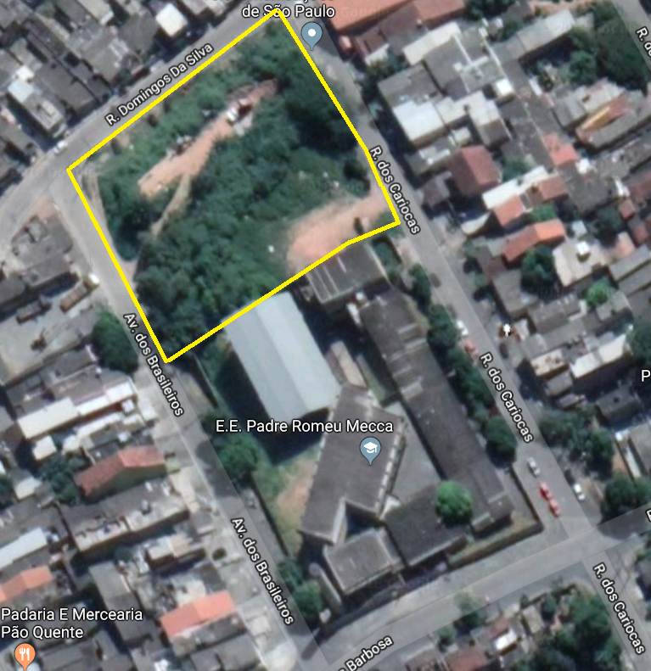
Imóvel sugerido para a construção das quadras
com área de lazer e academia ao ar livre

A melhoria apresentada por este novo espaço público trará uma rotina que pode ser adquirida tanto para os moradores mais jovens quanto aos idosos que poderão ter momentos de lazer e mantença da saúde.

É nítido aos olhos de qualquer um que a sugestão ora apresentada não só resolve problemas com segurança e saúde pública, como traz a solução para estes, acrescentando, ainda, o lazer e a qualidade de vida aos moradores do bairro.

Por todo o exposto, entendendo que o lazer através de atividades físicas e esportivas são aliados para manter a saúde, para alcançar a boa forma e que a sua prática deve ser desenvolvida de forma prazerosa e contínua por jovens, adultos e idosos, e, tendo em vista que, a situação que se encontra o imóvel hoje não pode prevalecer, aguardo providências para o atendimento desta demanda que visa dar voz aos moradores que buscam neste legislador um socorro aos seus anseios.

Sala das Sessões Bemvindo Moreira Nery, 01 de outubro de 2018.

Eduardo Zampieri Petrucci
“Eduardo Kiko” - PODEMOS

